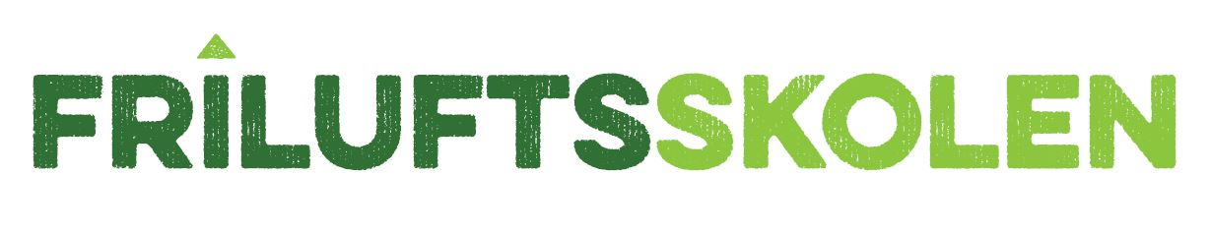

Program
Soltinddalen og Engelskmannsvatnan
11.- 13. august 2020
OPPMØTESTED ALLE DAGER: Ved Engelskmannsvatnan

TIRSDAG 11. AUGUST:
08.30 Deltakere som kommer ned ferge fra øyene hentes på fergeleiet på Hansnes og kjøres til friluftsskolen

KONTAKTINFORMASJON
Freddy Sørensen
95735490

Tine Marie V Hagelin
95165131

Solveig Enoksen
92245790

09.00 Velkommen til Friluftsskolen!
Smittevern på friluftsskolen
Bli-kjent-leker
09.30 Sette opp leir
10.30 Allemannsretten: Norges viktigste rettighet
11.00 Lunsj rundt bålet
12.30 På tur med allemannsretten og høsting av naturen
14.00 Takk for i dag og vel hjem! Elevene kjøres til fergeleiet

ONSDAG 12. AUGUST:
08.30 Deltakerne hentes på fergeleiet på Hansnes
og kjøres til friluftsskolen
09.00 Smittevern på friluftsskolen
Innføring i kart og kompass
09.30 Ekspedisjon Soltindvatnet - kart og kompassøvelser
11.00 Lunsj rundt bålet
12.00 Vi prøver fiskelykken i Soltindvatnet
Husk at friluftsskolen er mobil- og godtefri sone!
13.30 Vi går tilbake til Engelskmannsvatnan
14.00 Takk for i dag og vel hjem! Elevene kjøres til fergeleiet

TORSDAG 13. AUGUST:
08.30 Deltakerne hentes på fergeleiet på Hansnes
og kjøres til friluftsskolen
09.00 Smittevern på friluftsskolen
Om kanopadling - Innføring og sikkerhet
10.00 Vi padler kano
11.00 Lunsj rundt bålet
12.00 Kanopadling/fisking
13.30 Rydding, oppsummering og utdeling av diplomer
14.00 Takk for denne gang og vel hjem! Elevene kjøres til fergeleiet

Deltakerne som kommer med ferga hentes og bringes til og fra fergeleiet på Hansnes hver dag.

Lunsjtips…
For at dagen skal bli god og humøret være på topp, er det viktig med stor og sunn nok lunsjpakke.
Vi foreslår følgende meny:

Dag 1. Fiskeburger + brødmat e.l. + frukt
Dag 2. Ostesmørbrød som kan stekes på bålet + brødmat e.l. + frukt
Dag 3. Wrap med valgfritt fyll i folie + brødmat e.l. + frukt

Alle dager: Termos med varm drikke og flaske med kaldt vann.
Pakkeliste

- Klær etter vær! Og ta høyde for at det kan komme regn, så pakk alltid med regntøy
- Ullundertøy, buff, lue og votter
- Vind og vanntette ytterklær
- Ekstra skift fra topp til tå
- Vanntette sko/støvler
- Ryggsekk (til å kunne bære litt mer enn bare ditt eget)
- Sitteunderlag
- Spikkekniv
- Redningsvest (for de som har) til dag 3, kan lånes på friluftsskolen for de som ikke har
- Drikkeflaske og termos med drikke i
- Stor matpakke for hele dagen
- Spisesett; kopp, bestikk, fat, grillspyd
- Fiskestang – makk er anbefalt agn

- Fiskestang

Smittevern på friluftsskole

- Barn eler instruktører/ledere som er smittet av Covid-19, er i karantene eller har symptomer på luftveissykdommer, skal ikke delta på Friluftsskolen. Dersom deltakere blir syke under Friluftsskolen, skal foresatte varsles og deltakeren bør hentes/hjelpes hjem så fort det lar seg gjøre.
- Friluftsskolen gjennomføres uten aktiviteter som innebærer direkte fysisk kontakt mellom deltakerne.
- Friluftsskolen gjennomføres slik at hver deltaker i størst mulig grad har eget utstyr, og dersom det brukes felles utstyr skal dette vaskes hyppig.
- Deltakerne skal som hovedregel ha med egen niste og drikke.
- Deltakerne deles inn i grupper som ikke er større enn 20, mest sannsynlig blir gruppene på max 7-8 personer.
Smitteforebyggende vaner

- Unngå å hoste eller nyse direkte på andre.
- Hold minst en meters avstand til andre.
- Unngå håndhilsning, klemming og annen fysisk kontakt
- Vask hendene ofte og grundig med såpe og lunkent vann eller desinfiserende middel.

Det er viktig at barnas foresatte snakker med barna om disse reglene før friluftsskolen.

